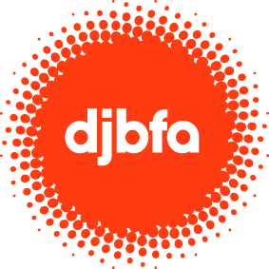
Brevstemme til DJBFA’s generalforsamling 2019

Felterne skal udfyldes. Hvis ikke er brevstemmen ugyldig.

Jeg _________________________________________________________________
(navn, adresse og DJBFA-medlemsnummer/Koda-nummer)

brevstemmer hermed til DJBFA’s generalforsamling søndag den 24. marts 2019 i København.

Til bestyrelsen skal vælges to medlemmer. Du kan højest stemme på to af kandidaterne.

- Anna Lidell
- Anne Eltard
- Mette Hafstrøm Kirkegaard

